2021年度

宜宾市第三中医医院

部门决算

目录

公开时间：2022年 11月 18 日

第一部分 部门概况
一、基本职能及主要工作
二、机构设置
第二部分 2021年度部门决算情况说明
一、收入支出决算总体情况说明
二、收入决算情况说明
三、支出决算情况说明
四、财政拨款收入支出决算总体情况说明
五、一般公共预算财政拨款支出决算情况说明
六、一般公共预算财政拨款基本支出决算情况说明
七、“三公”经费财政拨款支出决算情况说明
八、政府性基金预算支出决算情况说明
九、国有资本经营预算支出决算情况说明
十、其他重要事项的情况说明
第三部分 名词解释
第四部分 附件
第五部分 附表
一、收入支出决算总表
二、收入决算表
三、支出决算表
四、财政拨款收入支出决算总表
五、财政拨款支出决算明细表
六、一般公共预算财政拨款支出决算表
七、一般公共预算财政拨款支出决算明细表
八、一般公共预算财政拨款基本支出决算表
九、一般公共预算财政拨款项目支出决算表
十、一般公共预算财政拨款“三公”经费支出决算表
十一、政府性基金预算财政拨款收入支出决算表
十二、政府性基金预算财政拨款“三公”经费支出决算表
十三、国有资本经营预算财政拨款收入支出决算表
十四、国有资本经营预算财政拨款支出决算表
(注：请部门根据实际注明页码)

第一部分 部门概况

一、基本职能及主要工作

（一）主要职能。
国家二级甲等中医医院，非营利性公立医院，叙州区中医“医、教、研”中心，是市、县城镇职工基本医疗保险和工伤保险定点医疗机构。开设临床科室有内科、普外、肛肠、骨科、泌尿外科、针灸理疗康复科、皮肤科、妇科、口腔科等。其中康复科为省级重点专科，骨伤科为市、区级中医重点专科；老年病科为市级中医重点专科；肛肠科为叙州区特色专科。

（二）2021年重点工作完成情况。
2021年在院领导班子的领导下，医院财务经济工作仅紧紧围绕我院发展思路和目标，以加强医院财务管理水平为中心，资金适应更趋合理，财务预算执行情况正常，圆满完成了院务工作任务。
本年度制定或修订各类疫情防控工作方案、制度、流程、预案等共计22余份；开展医务人员及保安保洁员知识培训共计24场次，培训人次达2千余人次，内容主要为疫情防控相关知识、医院感染诊断标准、医院感染管理制度、消毒隔离制度、手卫生、医疗废物管理等。加强预检分诊和发热门诊工作，截止12月底共排查门、急诊患者6万余人次；住院患者4千余人次；陪护人员3千余人次；发热等“十大症状”患者143人次；全院职工（包括保洁保安人员）均按要求进行健康监测、核酸检测。重点环境物表核酸检测每周采样检测，全年未发现新冠肺炎疑似或确诊病例。
2021年，全力投入治未病专科特色服务，不断创新推动中医治未病工作，中医药适宜技术得到进一步推广。大力创新中医药产品，扎实开展三伏灸、配送抗击新冠疫情中医药预防汤剂、制作防蚊防虫香囊、除湿茶、泡脚包、痛风包等。通过进单位、社区、与志愿者共同关爱老党员等形式，将中医干预工作服务落实到人民群众。
2021年，举办大型中医药健康讲座3期，全年体检服务对象突破万人，其中健康筛查1300余人，中医体质辨识1300余例，健康义诊宣传覆盖人群3000余人，走进单位、一线工作人员、乡镇提供“三伏灸、中医药大锅汤”服务等达4500余人。
2021年，宜宾市中医医院、宜宾市第二人民医院、宜宾市第四人民医院、宜宾市工人医院先后派驻了20名专家到我院开展对口支援工作，帮扶支持我院内科、外科、超声、放射、检验、护理等科室，并指导科室完善相关制度，开展科内讲课，使科室业务水平进一步提高。
2021年，我院通过实施优化服务流程、改善就医环境、强化服务能力、规范诊疗行为等系列措施，有效促进了“进一步改善医疗服务行动计划活动”的深入开展。推广临床路径，医院加大推广临床路径的力度,采取多种措施鼓励临床科室开展临床路径工作，2021年开展了1313例临床路径。
深入开展“中医中药中国行”行动，2021年分别到21个乡镇开展了中医巡回指导工作，让群众切实享受到中医药特色服务“简、便、廉、优”的实惠，提高群众对中医药知识的知晓率，作用率。
扎实开展扶贫工作。我院作为商州镇铜锣村脱贫攻坚的牵头单位，制定了《2021年脱贫攻坚工作计划》。年初对商州镇铜锣村95户贫困户开展了春节慰问，为每户贫困户送大米1袋（共1900斤），食用油1桶（共950斤）；7月份对有返贫风险的7户贫困户予以了2万元资金开展帮扶（以工资收入形式发放）。帮扶责任人定期对贫困户开展走访慰问。医院派驻工作队员严格执行工作队纪律，协助村上完成疫情防控、换届选举、安全生产知识宣传等工作，并于2021年12月29日联系社会公益组织开展公益活动，为10户困难家庭每户送上生活必需品（价值200元）及现金600元。

二、机构设置
我院是宜宾市叙州区卫生健康局下属二级单位，属于差额拨款事业单位。

第二部分 2021年度部门决算情况说明

- 收入支出决算总体情况说明
2021年度收入总计6679.98万元。与2020年相比，收入总计减少2248.16万元，下降26%。主要变动原因是医院新院区项目建设款拨款减少1772万元，没有特别抗疫国债1715.1万元，事业收入增加704万元，向融资公司贷款330万元，事业收入较2020年有较大提高。
2021年度支出总计6679.98万元。与2020年相比，支出总计减少2248.16万元，下降26%。主要变动原因是新医院建设投入较2020年有所减少。
（图1：收、支决算总计变动情况图）（柱状图）

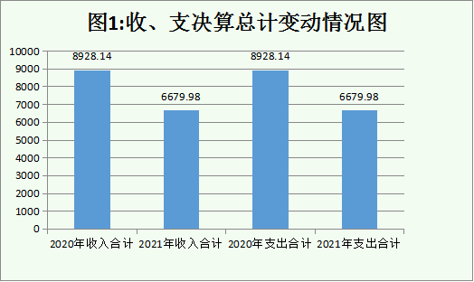

- 收入决算情况说明

2021年本年收入合计6679.98万元，其中：一般公共预算财政拨款收入2795.78万元，占42%；事业收入3455.70万元，占52%；其他收入428.50万元，占6%。

（注：数据来源于财决01表，仅罗列本部门涉及的收入。）

（图2：收入决算结构图）（饼状图）
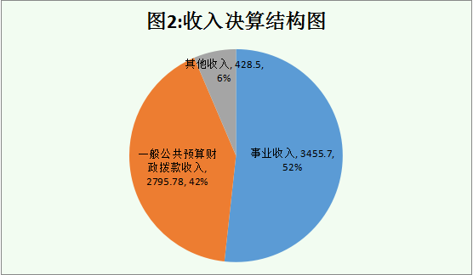

- 支出决算情况说明

2021年本年支出合计6679.98万元，其中：基本支出3936.74万元，占59%；项目支出2743.24万元，占41%。

（注：数据来源于财决03表，仅罗列本部门涉及的支出。）
（图3：支出决算结构图）（饼状图）

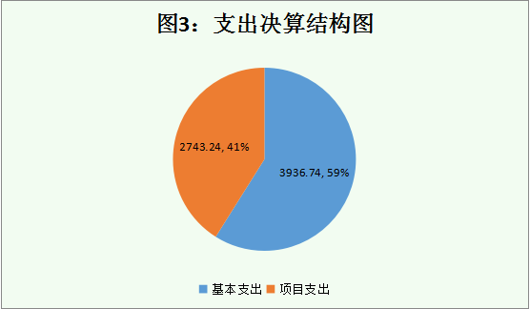

四、财政拨款收入支出决算总体情况说明
2021年财政拨款收入总计2795.78万元。与2020年相比，财政拨款收入总计增加2425.15万元，增长654.34%。主要变动是财政拨款用于新医院建设2228.20万元、公立医院改革资金245万元、中医药发展省级补助80万元等原因。
2021年财政拨款支出总计2795.78万元。与2020年相比，财政拨款支出总计增加2425.15万元，增长654.34%。主要变动是财政拨款用于新医院建设2228.20万元、公立医院改革资金122万元、中医药发展省级补助80万元等原因。

（注：数据来源于财决01-1表）

（图4：财政拨款收、支决算总计变动情况）（柱状图）

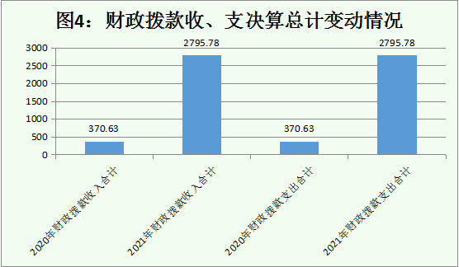

五、一般公共预算财政拨款支出决算情况说明

（一）一般公共预算财政拨款支出决算总体情况
2021年一般公共预算财政拨款支出2795.78万元，占本年支出合计的41.86%。与2020年相比，一般公共预算财政拨款支出增加2425.15万元，增长654.34%。主要变动是财政拨款用于新医院建设2228.20万元、公立医院改革资金122万元、中医药发展省级补助80万元等原因。

（图5：一般公共预算财政拨款支出决算变动情况）（柱状图）
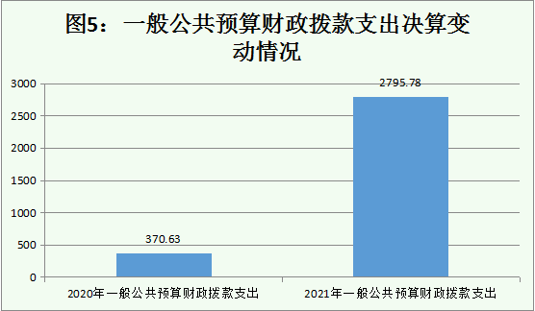

（二）一般公共预算财政拨款支出决算结构情况
2021年一般公共预算财政拨款支出2795.78万元，主要用于以下方面:社会保障和就业（类）支出51.13万元，占1.83%；卫生健康支出2744.65万元，占98.17%。
（注：数据来源于财决01-1表，仅罗列本部门涉及的全部功能分类科目，至类级。）

（图6：一般公共预算财政拨款支出决算结构）（饼状图）
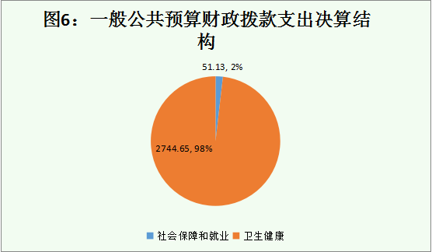

（三）一般公共预算财政拨款支出决算具体情况

2021年一般公共预算支出决算数为2795.78万元，完成预算100%。其中：
1.社会保障和就业（类）行政事业单位养老支出（款）事业单位离退休（项）: 支出决算为2.4万元，完成预算100%。

2.社会保障和就业（类）行政事业单位养老支出（款）机关事业单位基本养老保险缴费支出（项）: 支出决算为25.56万元，完成预算100%。
3.社会保障和就业（类）行政事业单位养老支出（款）机关事业单位职业年金缴费支出（项）: 支出决算为18.47万元，完成预算100%。
4.社会保障和就业（类）退役安置（款）退役士兵安置（项）: 支出决算为4.7万元，完成预算100%。
5.卫生健康（类）公立医院（款）中医（民族）医院（项）:支出决算为2413.25万元，完成预算100%。
6.卫生健康（类）中医药（款）中医（民族医）药专项（项）:支出决算为80万元，完成预算100%。
7.卫生健康（类）其他卫生健康支出（款）其他卫生健康支出（项）:支出决算为251.4万元，完成预算100%。

（注：数据来源于财决01-1表和财决08表，仅罗列本部门涉及的全部功能分类科目，至项级。上述“预算”口径为调整预算数。增减变动原因为决算数<项级>和调整预算数<项级>比较，与预算数持平可以不写原因。）

六、一般公共预算财政拨款基本支出决算情况说明
2021年一般公共预算财政拨款基本支出228.48万元，其中：
人员经费228.48万元，主要包括：基本工资、津贴补贴、奖金、伙食补助费、绩效工资、机关事业单位基本养老保险缴费、职业年金缴费、其他社会保障缴费、其他工资福利支出、离休费、退休费、抚恤金、生活补助、医疗费补助、奖励金、住房公积金、其他对个人和家庭的补助支出等。
公用经费0万元，主要包括：办公费、印刷费、咨询费、手续费、水费、电费、邮电费、取暖费、物业管理费、差旅费、因公出国（境）费用、维修（护）费、租赁费、会议费、培训费、公务接待费、劳务费、委托业务费、工会经费、福利费、公务用车运行维护费、其他交通费、税金及附加费用、其他商品和服务支出、办公设备购置、专用设备购置、信息网络及软件购置更新、其他资本性支出等。
（注：数据来源于财决07表和财决08-1表，仅罗列本部门实际支出涉及的经济分类科目。）

七、“三公”经费财政拨款支出决算情况说明

（一）“三公”经费财政拨款支出决算总体情况说明
2021年“三公”经费财政拨款支出决算为0万元，完成预算0%。（注：上述“预算”口径为调整预算数。）

（二）“三公”经费财政拨款支出决算具体情况说明
2021年“三公”经费财政拨款支出决算中，因公出国（境）费支出决算0万元，占0%；公务用车购置及运行维护费支出决算0万元，占0%；公务接待费支出决算0万元，占0%。具体情况如下：
（图7：“三公”经费财政拨款支出结构）（饼状图）
1.因公出国（境）经费支出0万元，完成预算0%。全年安排因公出国（境）团组0次，出国（境）0人。因公出国（境）支出决算比2020年增加/减少0万元，增长/下降0%，开支内容包括：…（团组名称、出访地点、取得成效）等。
2.公务用车购置及运行维护费支出0万元,完成预算0%。公务用车购置及运行维护费支出决算比2020年增加/减少0万元，增长/下降0%。
其中：公务用车购置支出0万元。全年按规定更新购置公务用车0辆，其中：轿车0辆、金额0万元，越野车0辆、金额0万元，载客汽车0辆、金额0万元，主要用于…。截至2021年12月底，单位共有公务用车0辆，其中：轿车0辆、越野车0辆、载客汽车0辆。
公务用车运行维护费支出0万元。主要用于…（具体工作）等所需的公务用车燃料费、维修费、过路过桥费、保险费等支出。
3.公务接待费支出0万元，完成预算0%。公务接待费支出决算比2020年增加/减少0万元，增长/下降0%。其中：
国内公务接待支出0万元，主要用于……(执行公务、开展业务活动开支的交通费、住宿费、用餐费等)。国内公务接待0批次，0人次（不包括陪同人员），共计支出0万元。
外事接待支出0万元，外事接待0批次，0人，共计支出0万元。

八、政府性基金预算支出决算情况说明
2021年政府性基金预算财政拨款支出0万元。

- 国有资本经营预算支出决算情况说明
2021年国有资本经营预算财政拨款支出0万元。

- 其他重要事项的情况说明

（一）机关运行经费支出情况
2021年，宜宾市第三中医医院机关运行经费支出0万元，比2020年增加/减少0万元，增长/下降0%（或与2020年决算数持平）。
（注：数据来源于财决附03表）

（二）政府采购支出情况
2021年，宜宾市第三中医医院政府采购支出总额235.48万元，其中：政府采购货物支出160.48万元、政府采购工程支出0万元、政府采购服务支出75万元。主要用于提升医疗服务能力采购医疗设备等。授予中小企业合同金额206.68万元，占政府采购支出总额的87.77%，其中：授予小微企业合同金额78.68万元，占政府采购支出总额的33.41%。
（注：数据来源于财决附03表）

（三）国有资产占有使用情况
截至2021年12月31日，宜宾市第三中医医院共有车辆1辆，其中：主要领导干部用车0辆、机要通信用车0辆、应急保障用车0辆、其他用车1辆，其他用车主要是用于转运病人。单价50万元以上通用设备0台（套），单价100万元以上专用设备0台（套）。
（注：数据来源于财决附03表，按部门决算报表填报数据罗列车辆情况。）
- 预算绩效管理情况
根据预算绩效管理要求，本单位在年初预算编制阶段，组织对公立医院取消药品加成县级配套项目开展了预算事前绩效评估，对1个项目编制了绩效目标，预算执行过程中，选取1个项目开展绩效监控，年终执行完毕后，对1个项目开展了绩效目标完成情况自评。

- 项目绩效目标完成情况。
本单位在2021年度部门决算中反映“公立医院取消药品加成县级配套”项目绩效目标实际完成情况。“公立医院取消药品加成县级配套”项目绩效目标完成情况综述。项目全年预算数3万元，执行数为3万元，完成预算的100%。通过项目实施，加强医疗基础设施建设，改善就医环境，提升医院综合服务能力，满足群众就医需求。
项目绩效目标完成情况表
(2021年度)
项目名称 |  |  | 公立医院取消药品加成县级配套
预算单位 |  |  | 宜宾市第三中医医院
预算执行情况(万元) | 预算数: |  | 3 | 执行数: | 3
预算执行情况(万元) | 其中-财政拨款: |  | 3 | 其中-财政拨款: | 3
预算执行情况(万元) | 其它资金: |  | 0 | 其它资金: | 0
年度目标完成情况 | 预期目标 |  |  | 实际完成目标
年度目标完成情况 | 加强医疗基础设施建设，改善就医环境，提升医院综合服务能力，满足群众就医需求。 |  |  | 加强医疗基础设施建设，改善就医环境，提升医院综合服务能力，满足群众就医需求。
绩效指标完成情况 | 一级指标 | 二级指标 | 三级指标 | 预期指标值(包含数字及文字描述) | 实际完成指标值(包含数字及文字描述)
绩效指标完成情况 | 项目完成指标 | 数量指标 | 3 | 3 | 3
绩效指标完成情况 | 项目完成指标 | 质量指标 | 质量问题 | 验收合格 | 验收合格
绩效指标完成情况 | 项目完成指标 | 时效指标 | 本年度完成 | 2021年 | 2021年
绩效指标完成情况 | 项目完成指标 | 成本指标 | 按预算成本完成 | 100% | 100%
绩效指标完成情况 | 效益指标 | 经济效益指标 | 社会效益 | 减轻患者经济负担 | 减轻患者经济负担
绩效指标完成情况 | 效益指标 | 社会效益指标 | 社会需求 | 患者获益、医院发展 | 患者获益、医院发展
绩效指标完成情况 | 效益指标 | 生态效益指标
绩效指标完成情况 | 效益指标 | 可持续影响指标 | 可持续健康发展 | 100% | 100%
绩效指标完成情况 | 满意度指标 | 服务对象满意度指标 | 大于95% | 大于95% | 大于95%

2.部门绩效评价结果。
本单位按要求对2021年部门整体支出绩效评价情况开展自评，《宜宾市第三中医医院2021年部门整体支出绩效评价报告》见附件（附件1）。
本部门自行组织对公立医院取消药品加成县级配套项目开展了绩效评价，《公立医院取消药品加成县级配套项目2021年绩效评价报告》见附件（附件2）。

- 名词解释
1.财政拨款收入：指单位从同级财政部门取得的财政预算资金。
2.事业收入：指事业单位开展专业业务活动及辅助活动取得的收入。如…（二级预算单位事业收入情况）等。
3.经营收入：指事业单位在专业业务活动及其辅助活动之外开展非独立核算经营活动取得的收入。如…（二级预算单位经营收入情况）等。
4.其他收入：指单位取得的除上述收入以外的各项收入。主要是…（收入类型）等。
5.使用非财政拨款结余：指事业单位使用以前年度积累的非财政拨款结余弥补当年收支差额的金额。
6.年初结转和结余：指以前年度尚未完成、结转到本年按有关规定继续使用的资金。
7.结余分配：指事业单位按照会计制度规定缴纳的所得税、提取的专用结余以及转入非财政拨款结余的金额等。
8、年末结转和结余：指单位按有关规定结转到下年或以后年度继续使用的资金。
9.一般公共服务（类）人力资源事务（款）引进人才费用（项）：指用于引进外国专家补助、引智成果推广等方面的支出。
10.卫生健康支出（类）公立医院(款）综合医院（项）：指反映卫生健康、中医部门所属的城市综合性医院、独立门诊、教学医院、疗养院和县医院的支出。
11.卫生健康支出（类）公立医院(款）中医（民族）医院（项）：指反映卫生健康、中医部门所属的中医院、中西医结合医院、民族医院的支出。
12.卫生健康支出（类）公共卫生(款）重大公共卫生服务（项）：指反映重大疾病预防控制等重大公共卫生服务项目支出。
13.卫生健康支出（类）中医药（款）其他中医药（项）:反映其他中医（民族医）药方面的支出。
14.社会保障和就业（类）行政事业单位养老支出（款）机关事业单位基本养老保险缴费支出（项）: 反映机关事业单位实施养老保险制度由单位缴纳的基本养老保险费支出。
15.社会保障和就业（类）行政事业单位养老支出（款）机关事业单位职业年金缴费支出（项）: 反映机关事业单位实施养老保险制度由单位缴纳的职业年金支出。
16.社会保障和就业（类）退役安置（款）退役士兵安置（项）：反映按规定用于伤残义务兵的一次性建房补助，对符合条件的退役士兵、转业士官的安置支出。
17.基本支出：指为保障机构正常运转、完成日常工作任务而发生的人员支出和公用支出。
18.项目支出：指在基本支出之外为完成特定行政任务和事业发展目标所发生的支出。（名词解释部分请根据各部门实际列支情况罗列，并根据本部门职责职能增减名词解释内容。）

第四部分 附件

附件1
宜宾市第三中医医院2021年部门整体支出绩效评价报告

一、部门（单位）概况
（一）机构组成。2021年本单位独立核算机构1个。
（二）机构职能。贯彻执行党和国家关于卫生健康工作的方针、政策与法律、法规以及区委、区政府关于卫生健康方面的决策部署；为人民群众提供中西医医疗、预防、保健、康复等医疗卫生服务；贯彻落实医药卫生体制改革、中西医并重方针和国家中医药法律法规；坚持“以人为本、以病人为中心”及“发挥中医药特色优势和提高中医药临床疗效”的办院方向，坚持中西医并重、传承发展中医药事业为统领，紧紧围绕医院中心任务开展工作。
（三）人员概况。
医院人员编制105名,目前共有员工202人，其中在编在岗91人，聘用人员111人。卫生技术人员总数173人，占全院总人数86%。其中执业医师50人，康复技术师（士）15人，药剂人员14人,检验人员10人，护理人员68人。卫生技术人员职称情况：正高2人，副高7人，中级职称46人，初级职称105人，无职称13人。卫生技术人员学历情况：硕士研究生3人，本科105人，大专51人，中专及以下14人。
二、部门财政资金收支情况
（一）部门财政资金收入情况。2021年本单位财政拨款收入预算229万元，实际财政拨款收入为2795.78万元，财政拨款收入预决算差异率1120.86%，差异原因主要是大部分财政项目资金未纳入年初部门预算，由财政年中对项目进行追加指标造成。
（二）部门财政资金支出情况。2021年财政拨款支出预算229万元，实际支出2795.78万元，财政拨款支出预决算差异率1120.86%。差异原因是因为大部分财政项目资金未纳入年初部门预算，由财政年中对项目进行追加指标造成。
三、部门整体预算绩效管理情况（涉及到有专项预算的部门，专项预算项目自评报告作为附件报送；特定目标类部门预算项目绩效目标自评表作为附表报送）
（一）部门预算管理。
1.预算编制情况。严格按照要求，做好预决算编制报表，完成绩效目标填报，并对项目资金预算做好严格把关。
2.执行管理情况。从当年预算执行情况看，财政支出进度呈“低-高-低”走势，一季度各月支出进度较慢，二、三季度支出进度较快，第四季度则较有回落。
（二）结果应用情况。
我单位按要求对应予公开的项目及时依法进行公开，对评价中发现的问题及时进行整改。
四、评价结论及建议
（一）评价结论。
2021年我院专项资金绩效目标设定较为科学，资金分配、管理和使用等方面落实情况较好，通过项目绩效自评，专项资金确保专款专用，保障100%完成预算。

- 存在问题。
1.项目资金到位不及时。
2.差额拨款单位基本保障不足。
3.资金使用计划制定有待加强。
（三）改进建议。
今后，我院将加强资金使用的计划安排，完善资金执行绩效考核目标，进一步提升资金运转效率，同时，我院也会加强与主管部门的沟通联系，及时掌握资金下拨情况，及时做好资金支出计划。

附件2
公立医院取消药品加成县级配套项目
2021年绩效评价报告

一、项目概况
介绍项目基本情况，重点说明以下内容：
（一）我院按照《川财社[2013]168号》和川发改价格【2013】937号文要求，根据区委区政府统一安排部署，结合医院实际，于2013年10月1日起在全院全面贯彻执行取消药品加成政策。
（二）项目绩效目标。
通过获得国家财政资金补偿，改善药品贮藏条件，扩大基药份额，控制药品费用不合理增长，让广大群众能买到便宜放心药品。
- 项目资金申报相符性。
项目申报内容与具体实施内容相符、申报目标合理可行。
二、项目实施及管理情况
（一）资金计划、到位及使用情况。
1．资金计划及到位。
2021年该项目资金共计3万元，已到位。
2．资金使用。
（1）取药品加成补助资金主要用于弥补应取消药品加成造成的亏损，用于日常公共设施维护等支出。
（2）资金支出进度100%。
（二）项目财务管理情况。
资金的拨付、使用审批程序较规范，做到了专款专用，项目资金使用合法、合规。
（三）项目组织实施情况。
1.成立绩效评价工作组。依据项目绩效目标，成立由院办、医务科、财务科等职能部门组成的绩效评价工作组，负责组织开展绩效评价环节的工作。
2.制定绩效评价工作方案。根据绩效评价范围，综合考虑评价数量、评价重点及评价范畴等情况，制定本次绩效评价工作方案。
3.部署绩效评价工作。各职能部门相互配合做好绩效评价工作。
三、目标完成情况
（一）目标任务量完成情况。
从2013年10月起一直执行西药及中成药品零加成制度。
- 目标质量完成情况。
严格执行西药和中成药零加成制度，从HIS系统中锁定为零加成，划价人员和管理员都不能更改系统。
（三）目标进度完成情况。
从2013年10月起实施西药取消药品加成至今，无目标进度要求。
四、项目效益情况
降低药品收费，减轻患者的用药负担，有利于缓解了“看病难、看病贵”的问题；有利于增强患者对医院的认同感和信任感，缓解医患矛盾，有利于促进社会和谐。总体上看，该项目都形成了良好的经济效益和社会效益。
五、评价结论及建议
（一）评价结论。经实施医院取消药品加成制度，使受益人口达到全覆盖的目标。强化了药品管控力度，科学控制了医疗费用不合理增长。
（二）存在的问题。实施药品取消加成后，为患者节约了就医成本，减轻了群众就医贵问题，但给医院造成了未弥补的亏损。
（三）相关建议。存在的问题：医院已让利于民，但医院的亏损未得到补偿。建议落实财政补助，承担起因取消加成而部分亏损，让这项民生工程更惠于民。

2021年100万元以上（含）特定目标类部门预算项目绩效目标自评
主管部门及代码 |  | 宜宾市叙州区卫生健康局113013 |  | 实施单位 | 宜宾市第三中医医院
项目预算  执行情况  （万元） |  | 预算数： | 2228.20 | 执行数： | 2228.20
 |  | 其中：  财政拨款 | 2228.20 | 其中：  财政拨款 | 2228.20
 |  | 其他资金 |  | 其他资金
年度总体目标  完成情况 | 预期目标 |  |  | 目标实际完成情况
年度总体目标  完成情况 | 门诊住院综合大楼主体封顶 |  |  | 门诊住院综合大楼主体封顶
年度绩效指标完成情况 | 一级  指标 | 二级  指标 | 三级  指标 | 预期指标值 | 实际完成指标值
年度绩效指标完成情况 | 完成  指标 | 数量指标 | 综合大楼建设 | 主体封顶 | 主体封顶
年度绩效指标完成情况 | 完成  指标 | 质量指标 | 工程监理 | 合格 | 合格
年度绩效指标完成情况 | 完成  指标 | 时效指标 | 本年度完成 | 2021年 | 2021年
年度绩效指标完成情况 | 完成  指标 | 成本指标 | 按预算成本完成 | 2228.20万元 | 2228.20万元
年度绩效指标完成情况 | 效益  指标 | 经济效益 指标 | 社会效益 | 提高医疗服务能力 | 90%
年度绩效指标完成情况 | 效益  指标 | 社会效益 指标 | 社会需求 | 提高医疗服务能力 | 90%
年度绩效指标完成情况 | 效益  指标 | 生态效益 指标
年度绩效指标完成情况 | 效益  指标 | 可持续影响 指标 | 可持续健康发展 | 100% | 100%
年度绩效指标完成情况 | 满意  度指标 | 满意度  指标 | 政府满意度 | 大于95% | 95%
附表：
（注：有两个及以上100万元以上（含）特定目标类部门预算项目的，需分别开展绩效目标自评并填写附表）

第五部分 附表

一、收入支出决算总表

二、收入决算表

三、支出决算表

四、财政拨款收入支出决算总表

五、财政拨款支出决算明细表

六、一般公共预算财政拨款支出决算表

七、一般公共预算财政拨款支出决算明细表

八、一般公共预算财政拨款基本支出决算表

九、一般公共预算财政拨款项目支出决算表

十、一般公共预算财政拨款“三公”经费支出决算表

十一、政府性基金预算财政拨款收入支出决算表

十二、政府性基金预算财政拨款“三公”经费支出决算表

十三、国有资本经营预算财政拨款收入支出决算表
十四、国有资本经营预算财政拨款支出决算表

